СОТЫ

Введение

«Далее этой ступени совершенства в архитектуре естественный отбор не мог вести, потому что соты пчёл абсолютно совершенны с точки зрения экономии труда и воска»
И.Дарвин

В природе хоть и не так часто, но встречаются правильные геометрические фигуры. Создавая нечто «новое», природа наделяет это «новое» обязательно чем-то особенным и неповторимым.
Мастерская природы богата формами. В ней встречаются окружности, овалы, ромбы, кубы, треугольники, квадраты и другие многоугольники. Виртуозно компонуя их, природа создала то бесконечное множество сложных, удивительно красивых, легких, прочных и экономичных конструкций. Достаточно вспомнить форму снежинок, граней кристаллов, ячеек пчелиных сот. Человек лишь пытается подражать природе, пытаясь достичь состояния гармонии.
Совершенство природы не перестаёт удивлять человека, а математика - это уникальное средство познания красоты природы.
Архитектура сот с их шестигранными ячейками известна практически каждому. Однако далеко не все знают, с каким поразительным расчетом они сооружаются. Возможно, стремясь сэкономить место в тесном улье и меньше затратить драгоценный пчелиный воск, пчелы показали себя не только трудолюбивыми строителями, но и хорошими математиками. Возникает вопрос: действительно ли форма ячеек идеальна?
При выполнении данной исследовательской работы, мы поставили перед собой цель - изучить формы пчелиных сот и ячеек, геометрические принципы их построения, попробовать на практике с целью экономии материалов в различным областях использовать подсказку природы.
Задачи исследования:
1. изучить литературу по данному вопросу;
2. проследить связь между математикой и окружающей жизнью;
. познакомиться с геометрическими принципами построения пчелиных сот;
. провести математический анализ строения пчелиной ячейки, соты:
✓ изучить вопрос покрытия плоскости правильными многоугольниками;
✓ выявить какая из фигур при равных периметрах и одинаковом числе сторон имеет наибольшую площадь;
✓ выявить наименьший периметр из трёх равновеликих фигур (треугольника, квадрата, шестиугольника);
✓ определить наиболее «экономичную» из фигур;
✓ изучить закономерности построения пчелиной ячейки.
5. проанализировать экономическую выгоду построения соты;
6. рассмотреть использование геометрических закономерностей построения пчелиных сот в различных областях;
. проверить результаты практической деятельности в ходе эксперимента (построить модель пчелиной соты).
Объект исследования: пчелиные соты, структурный элемент пчелиных сот - пчелиная ячейка, возможность использования геометрических закономерностей построения пчелиных сот в различных областях.
Предмет исследования: геометрические принципы построения пчелиных сот, покрытие плоскости правильными многоугольниками, покрытие пространства правильными многогранниками.
Гипотеза: идеальной геометрической фигурой для построения пчелиных сот является шестиугольник.
Методы исследования: работа с литературой и другими источниками информации, анализ научной информации, наблюдение, математический анализ, моделирование, классификация, сравнительный анализ, эксперимент.
Процесс выполнения исследования и полученные результаты доказывают значимость проделанной работы, а она заключается в следующем:
• закреплены имеющиеся теоретические знания, найдена их практическая реализация;
• использование результатов проведения математического анализа возможно в различных областях;
• синтезированы знания, полученные в ходе наблюдения за живой природой, теоретические знания из курса геометрии, которые должны помочь экономить, заботиться об экологической безопасности и сберегать природу.

1. Изучение вариантов выбора геометрической фигуры для заполнения плоскости «без просветов», пространства «без просветов»

Наиболее экономичной в отношении затраты материала являются конструкции, составленные из плотно сомкнутых многоугольников или многогранников. Такие конструкции часто встречаются в природе: панцири черепах, чешуя змей, проводящие сосуды растений, радиолярии, диатомеи, пчелиные соты. При внимательном рассмотрении предложенных ниже рисунков, несложно заметить, что природа «активно использует» правильные шестиугольники или приближения к ним. В своей работе мы изучили конструкцию пчелиных сот.
Миллионы лет пчёлы строят соты правильной шестиугольной формы (были найдены окаменелые останки пчелиных ульев возрастом в 100 миллионов лет). Почему пчёлами была выбрана именно эта форма, а не восьмиугольная, к примеру, или, скажем, не пятиугольная геометрическая форма. Почему эволюционный процесс за столь большой период никоим образом не коснулся архитектуры пчелиных сот. Ответ может быть один - конструкция пчелиных сот настолько совершенна, что улучшить ее невозможно.
Пытаясь постичь истину, мы изучили вопрос покрытия плоскости многоугольниками.

1.1. Обоснование выбора формы многоугольников для покрытия плоскости. Задача царицы Дидоны

Задачи, в которых требуется определить условия, при которых некоторая величина принимает наибольшее или наименьшее значение принято называть задачами «на максимум и минимум». Такие задачи довольно часто встречаются не только в технике и естествознании, но и в повседневной жизни. Многие из этих задач можно легко перевести на язык геометрии. Такие задачи известны еще под названием «задачи царицы Дидоны», основательницы города Карфагена и его первой царицы. Согласно легенде Дидона, вынужденная бежать из своего родного города, вместе со своими спутниками на северный берег Африки, хотела приобрести у местных жителей место поселения. Здесь перед ней и возникли вопросы, требующие правильного математического решения. Рассматривая вопрос покрытия плоскости многоугольниками, нас интересовали два вопроса: длина простой замкнутой ломаной и площадь части плоскости, ограниченной этой ломанной (так как расход воска идет на изготовление сот, а точнее на закладку периметра, если рассматривать перпендикулярное сечение соты).
Задача №1 (задача царицы Дидоны)
При равных периметрах и равном числе сторон, определить какой из многоугольников будет иметь большую площадь.
Решение:
а) рассмотрим прямоугольник и квадрат с равными периметрами:
MD=a, PD=a, CD=x, тогда PC=a-x
Периметр прямоугольника ABCD:
1=((a-x+a)+x)·2=4a

Периметр квадрата MNPD:
2=(a+(a-x+x))·2=4a
б) площадь прямоугольника ABCD
пр=S1+S0=x(a-x)+ax

Площадь квадрата MNPD
кв=S2+S0=a(a-x)+ax

в) сравним Sпр и Sкв, учитывая, что согласно условию х<а (см. выше)
(a-x)+ax и a (a-x)+ax(a-x) и a (a-x)< aпр < Sкв

Ответ: из всех прямоугольников с заданным периметром наибольшую площадь имеет квадрат
Далее мы рассмотрели аналогичные задачи для треугольников, пятиугольников, шестиугольников. Оказалось, что из всех многоугольников с равным периметром и равным числом сторон наибольшую площадь имеет правильный многоугольник.

1.2. Покрытие плоскости правильными многоугольниками одного типа

Пусть плоскость замощена одинаковыми правильными многоугольниками (т.е., например, только 3-угольниками, или только 4-угольниками, …., только n-угольниками). Выясним вопрос, для каких значений n возможно замощение.
Задача №2
Определить тип правильных многоугольников, которыми можно покрыть плоскость «без просветов»
Решение:
Сумма углов выпуклого многоугольника определяется по формуле: 180(п - 2).
Величину угла правильного n-угольника можно определить по формуле:
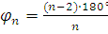 , учитывая, что n<1800
Используя эту формулу, для различных значений n получаем следующие величины углов правильных n-угольников:

n | 3 | 4 | 5 | 6 | 7 | 8 | 9 | 10 | 11 | 12
n60090010801200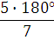135014001440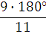1500

Для того чтобы определить, при каком значении n вокруг данной точки укладывается целое число углов, надо определить, для каких значений n 3600 делится нацело на это число. Очевидно, что это возможно только при n=600, 900, 1200 (3600 = 6 · 600 = 4 · 900 = 3 · 1200).
Ответ: окрестность точки можно замостить правильными многоугольниками одного типа только при n=3,4,6 без пробелов и наложений.

Рис.1.
Анализируя ситуацию дальше, мы решили, что для заполнения улья сотами без пустот, пчёлы должны были «выбрать» одну из этих форм. Далее мы начали искать ответ на вопрос «Почему они выбрали плоскость правильного шестиугольника?».
Так как соты могут иметь форму правильной треугольной, четырёхугольной или шестиугольной призмы, то количество мёда в сотах будет зависеть от объёма призмы, а количество воска, необходимого на эти соты - от площади боковой поверхности призмы.
Объём мёда, содержащегося в одной ячейке сот, будет зависеть от площади основания ячейки и её высоты. Поэтому если ячейки разной формы, но имеют равные площади оснований и равные высоты, то мёда в них будет умещаться одинаковое количество. Поскольку, соты занимают весь улей, то независимо от того, какую они имеют форму, объём, то есть количество мёда в улье, будет одинаковым. Значит, выбор формы связан с количеством воска, расходуемого на соты.
Как уже было сказано, количество воска необходимого для сот зависит от площади боковой поверхности призмы, которая в свою очередь зависит от периметра основания призмы и её высоты. Высоты у призм одинаковы, а вот периметры различны.
Задача №3
Даны три фигуры: правильный треугольник, квадрат и правильный шестиугольник. Найти их периметры, считая площади равными, и проанализировать соотношение .
Решение:
Пусть S - площадь каждой из названных фигур, а3, а4, а6 - стороны соответствующего правильного n-угольника. Тогда
площадь правильного треугольника:

площадь квадрата:

площадь правильного шестиугольника:
Далее мы выразили из формул нахождения площадей фигур величину стороны а , после чего было нетрудно вычислить периметр каждой фигуры . Полученные данные для наглядности мы поместили в таблицу и вот, что у нас получилось:

Вид многоугольника | Площадь S | Сторона a | Периметр Р | S боковой поверхности
треугольник | 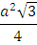 | 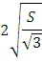 | 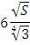 | 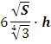
квадрат | a2
шестиугольник | 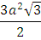 | 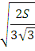 | 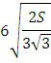 | 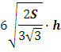

Ответ: анализируя соотношение периметров рассмотренных многоугольников

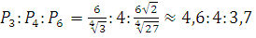

Следует отметить, что из трех правильных многоугольников с одинаковой площадью наименьший периметр имеет правильный шестиугольник. Мудрые пчелы экономят воск и время для построения сот. При этом экономия материала напрямую зависит от величины периметра и составляет от 8 до 24 % (сравнивая с предполагаемыми сотами треугольной или квадратной формы).

1.3 Геометрия воскового кружева пчелиных сот. Модель пчелиной соты
заполнение плоскость пчелиный сота
Соты - трёхмерное тело, представленное в виде шестиугольной призмы. Такие призмы образуют два слоя с открытыми концами, при этом закрытые её концы плотно соединены друг с другом. При вертикальном расположении эти призмы будут построены с наклоном под углом 130о к горизонтали - наименьшим углом, при котором не будет происходить вытекание мёда. Пчёлы закрывают соты при помощи трёх равносторонних четырёхугольников - ромбов. Внутренние углы ромбов, равные 70,5о и 109,5о представляют собой идеальное математическое решение формы крыши, состоящей из трёх ромбов четырёхугольников. Очень удивителен и метод, используемый в строительстве сотов; пчёлы начинают строить соты одновременно с 2-3 разных точек, и возводят их в 2-3 ряда. Таким образом, большой рой пчёл, начиная с разных точек, делает шестиугольники одинаковых размеров, соединяет их и в завершении работы встречаются в середине…
Шестиугольники соединены настолько профессионально, что внешне невозможно увидеть следов воссоединения сотов.
Следует заметить, что медоносные пчёлы используют магнитное поле в качестве ориентира при строительстве сотов. Установлено, что медоносные пчёлы могут воспринимать силу и направление магнитных полей. Рой отстраивающий соты без вощины, ориентирует его в этом же направлении в магнитном поле, в каком были соты в материнской семье.
Направление отстраивания сотов, изменяется при искусственном изменении магнитного поля.
Так как соты в улье свешиваются сверху вниз наподобие занавесок: пчелы прикрепляют их к потолку смесью воска и пчелиного клея (прополиса). Ячейки уложены в пласты и соприкасаются общими донышками. При детальном рассмотрении оказалось, что донышки ячеек не плоские, а представляют собой части трехгранных углов, гранями которых являются ромбы.
Задача № 4:
Построить модель пчелиной соты.
Решение:
В правильной шестиугольной призме ABCDEFA1B1C1D1E1F1 проведём диагонали F1B1, B1D1, F1D1 верхнего основания призмы и на оси ОО1 возьмём некоторую точку N (рис. 3). Через B1F1, B1D1, F1D1 и точку N проведём три плоскости, которые отсекают от призмы три равные треугольные пирамиды A1MB1F1, C1LB1D1, F1KD1E1. Получившийся многогранник NF1MB1LD1KABCDEF и является пчелиной ячейкой (рис. 2, 3).
Далее мы построили развертку пчелиной ячейки. Поскольку боковая поверхность многогранника представляет собой шесть равных между собой трапеций, то для получения развёртки мы построили эти трапеции. Построим отрезок АА' = АВ + ВС + CD + DE + EF + FA' (рис.3). На продолжении ребра CL от точки L отложим отрезок LN и из точки L проведём окружность радиусом, равным, например, отрезку B1L. После этого построим середину отрезка LN, проведём через неё перпендикулярную к нему прямую, которая пересекает дугу окружности в двух вершинах B1' и D1' ромба. Два других ромба строим следующим образом: из вершины B1' (и из D1 ') проводим окружности радиусом, равным стороне построенного ромба, а из вершины N - окружность, радиус которой равен диагонали ромба. Эти окружности в пересечении дают ещё одну вершину каждого ромба: точку К справа и точку М слева.

рис. 2 рис.3

Развёртка пчелиной ячейки показана на рис 4. Там же можно увидеть, как соприкасаются ячейки в улье: их общей частью является ромб. Когда рассказывают о пчёлах, то чаще всего демонстрируют рисунок, показывающий соты в разрезе плоскостью, перпендикулярной боковому ребру и пересекающей все соты по правильным шестиугольникам. Но не менее наглядно и другое сечение: если продолжить одну из боковых граней ячейки так, чтобы она пересекала остальные соты, то сечение будет таким, как показано ниже.

Рис.4

Рис.5.

В результате построения модели пчелиной соты возникли новые вопросы: почему пчелы строят донышки своих ячеек в форме части трехгранного угла, в качестве граней которого берутся ромбы? Нельзя ли было поступить проще, сделать дно плоским, т.е. обычным правильным шестиугольником? Какая же здесь выгода для пчёл?
Задача № 5
Из двух многогранников с равными объёмами (правильная шестиугольная призма и пчелиная ячейка) выбрать тот, у которого меньше площадь поверхности.
Решение:
По рис. 5 легко установить, что каждому положению точки N на оси 001 соответствует свой многогранник NABCDEFF1MB1LD1K. Пусть АВ = a, BB1 = b и NO1 = х, причём 0<х< b. Найдём то значение переменной х, при котором площадь поверхности многогранника-ячейки будет наименьшей.
Введём функцию S(x) площади поверхности многогранника-ячейки (без нижнего основания, надо же куда-то влетать пчеле). Не трудно определить, что F1B1= a. Площадь ромба равна половине произведения диагоналей.

рис.6

Рассмотрим треугольник MNQ (рис. 6). NQ=2x, МQ=a. Так как треугольник является прямоугольным, то
Sромба= 0,5F1B1·MN=0,5.
Площадь одной из трапеций, входящих в боковую поверхность многогранника, равна

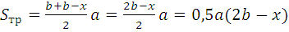

Площадь полной поверхности ячейки состоит из шести равных трапеций и трех ромбов, т.е.

Чтобы ответить на этот вопрос задачи о наименьшей площади поверхности, надо найти минимум функции S(x), заданной на множестве положительных чисел. Найдём критические точки функции S(х):

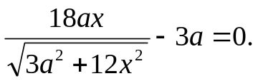
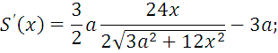

Поскольку и по условию x>0, имеем отсюда x= . Легко поверить, что при 0<x< производная S’(x) меньше 0, а при x> производная S’(x) больше 0. Функция S (x) непрерывна на области определения, других минимумов на интервале
(0; b) не имеет, поэтому в точке x= она принимает своё наименьшее значение и

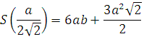
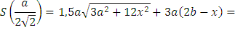
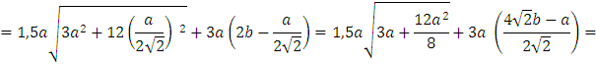
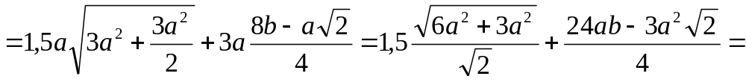
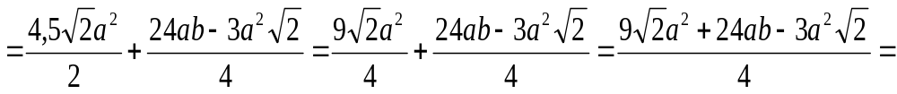
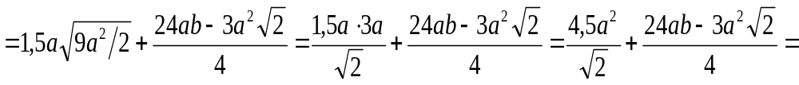
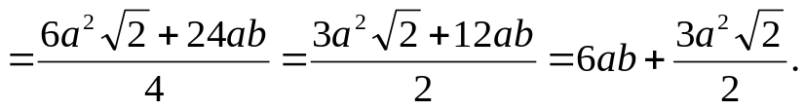

Но площадь поверхности правильной шестиугольной призмы без нижнего основания равна 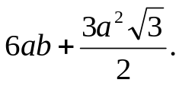
Ответ: таким образом, имея тот же объем, что и правильная шестиугольная призма, пчелиная ячейка обладает поверхностью, которая меньше поверхности правильной шестиугольной призмы на величину 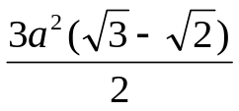.
Благодаря такой «математической» работе расчетливые пчелы экономят около 2 % воска. Количество воска, сэкономленное при постройке 54 ячеек, может быть использовано ещё для одной такой же.
И ещё одна интересная особенность. Пчелиные соты представляют собой пространственный паркет, поскольку они заполняют пространство так, что не остаётся просветов.

1.4 Использование математических принципов «пчелиной» технологии в различных областях

Форма пчелиной соты (правильный шестиугольник) - это ещё одна подсказка природы человеку. Учитывая экономическую и геометрическую составляющую данного вопроса, люди уже давно эффективно используют эту форму в различных областях :в создании новых дизайн - проектов, производстве эко-материалов, нанотехнологиях, мобильной сотовой сети при производстве и укладке паркета, строительстве и др..
Рассмотрим принцип действия сотовой связи.
Сотовая связь, сеть подвижной связи - один из видов мобильной радиосвязи, в основе которого лежит сотовая сеть. Ключевая особенность заключается в том, что общая зона покрытия делится на ячейки (соты), определяющиеся зонами покрытия отдельных базовых станций (БС). Соты частично перекрываются и вместе образуют сеть. На идеальной (ровной и без застройки) поверхности зона покрытия одной БС представляет собой круг, поэтому составленная из них сеть имеет вид сот с шестиугольными ячейками (сотами).
Сеть составляют разнесённые в пространстве приёмопередатчики, работающие в одном и том же частотном диапазоне, и коммутирующее оборудование, позволяющее определять текущее местоположение подвижных абонентов и обеспечивать непрерывность связи при перемещении абонента из зоны действия одного приёмопередатчика в зону действия другого.

Рис.7.<http://cat237-page48.pluspicture.ru/images/168/237/orig_478_12977450868F8N8snEky.jpg>

Изучив экономические и математические тайны пчелиных сот, мы считаем, что можно весьма рационально использовать форму правильной шестиугольной призмы при изготовлении упаковки, строительстве. Это позволит:
✓ снизить стоимость товара (так как стоимость упаковки и стоимость расходных материалов уже заложена в стоимости товара);
✓ снизить количество потребления дорогостоящих материалов, а также материалов, которые не всегда легко и без вреда поддаются утилизации (примером того являются упаковочные материалы).

Заключение

«Мой дом построен по законам самой
строгой архитектуры. Сам Евклид мог бы
поучиться, познавая геометрию сот»
сказка «Тысяча и одна ночь»

На основании проведенных исследований мы построили модель ячейки пчелиной соты и сделали следующие выводы:
✓ при условии одинаковой площади многоугольников наименьший периметр имеет правильный шестиугольник (используя данную фигуру в построении сот, пчелы максимально сокращают расход воска);
✓ шестигранная форма соты - наиболее устойчивая форма в смысле нагрузок, оптимальная природная форма;
✓ пчелы строят донышки своих ячеек в форме части трехгранного угла, в качестве граней которого служат ромбы;
✓ объемы пчелиной ячейки и правильной шестиугольной призмы равны, но у «пчелиной ячейки» - наименьшая площадь поверхности, что выгодно с экономической точки зрения;
✓ пчелиные соты представляют собой пространственный паркет, поскольку они заполняют пространство так, что не остается просветов;
✓ принцип «пчелиных» сот можно эффективно использовать в различных областях.

Источники используемой информации

1.Азевич, А.И.Геометрические вариации на пчелиную тему. Математика в школе /А.И.Азевич.- М., 1998, №21
2. Вайскопор, В.В.Наука и удивительное.Как человек понимает природу/ В.В.Вайскопор.- М.:Наука ,1985
3. Дубовой , Э.И. По следам невидимок/ Э.И.Дубовой. - М.:Знание, 1987
4. Колмагоров, А.Л. Паркеты из правильных многоугольников/ А.Л.Колмагоров. - М.: Наука,1976, №3
5. Интернет -источники:
Харун Яхъи Пчёлы, которые умеют строить безупречные соты. <http://www.arraid.org/gazeta/1003/bee/shtml>
6.Вдохновение, данное пчёлам.
<http://www.islam.ru/science/architects/inspi>

